|  |
| --- |
| hd530显卡用ig-platform-id  0x19160000（也有使用0x191b0000的）都可以驱动hd530显卡，你们的呢。安装过程碰到gpt磁盘在mac安装界面读取不了的情况，解决办法是将所要安装的硬盘分区加入guid id，恢复mac的备份也是一样的（uf ei+gpt格式下）。 windows下以管理员方式运行cmd。    diskpart listdisk                             --- 列出当前系统所有的磁盘，根据磁盘大小记下要安装的磁盘的编号 select disk0                      --- 选择磁盘，0是磁盘编号，换成你自己实际的编号 listpartition                        --- 列出选择的磁盘上的分区，根据分区位置和大小记下要安装mac的分区 select partition4                --- 选择分区， 4是要安装的分区的编号。 setid=48465300-0000-11AA-AA11-00306543ECAC                           --- 48465300-0000-11AA-AA11-00306543ECAC为苹果HFS+类型的GUID |

蓝牙不可关闭、连接不了iPhone

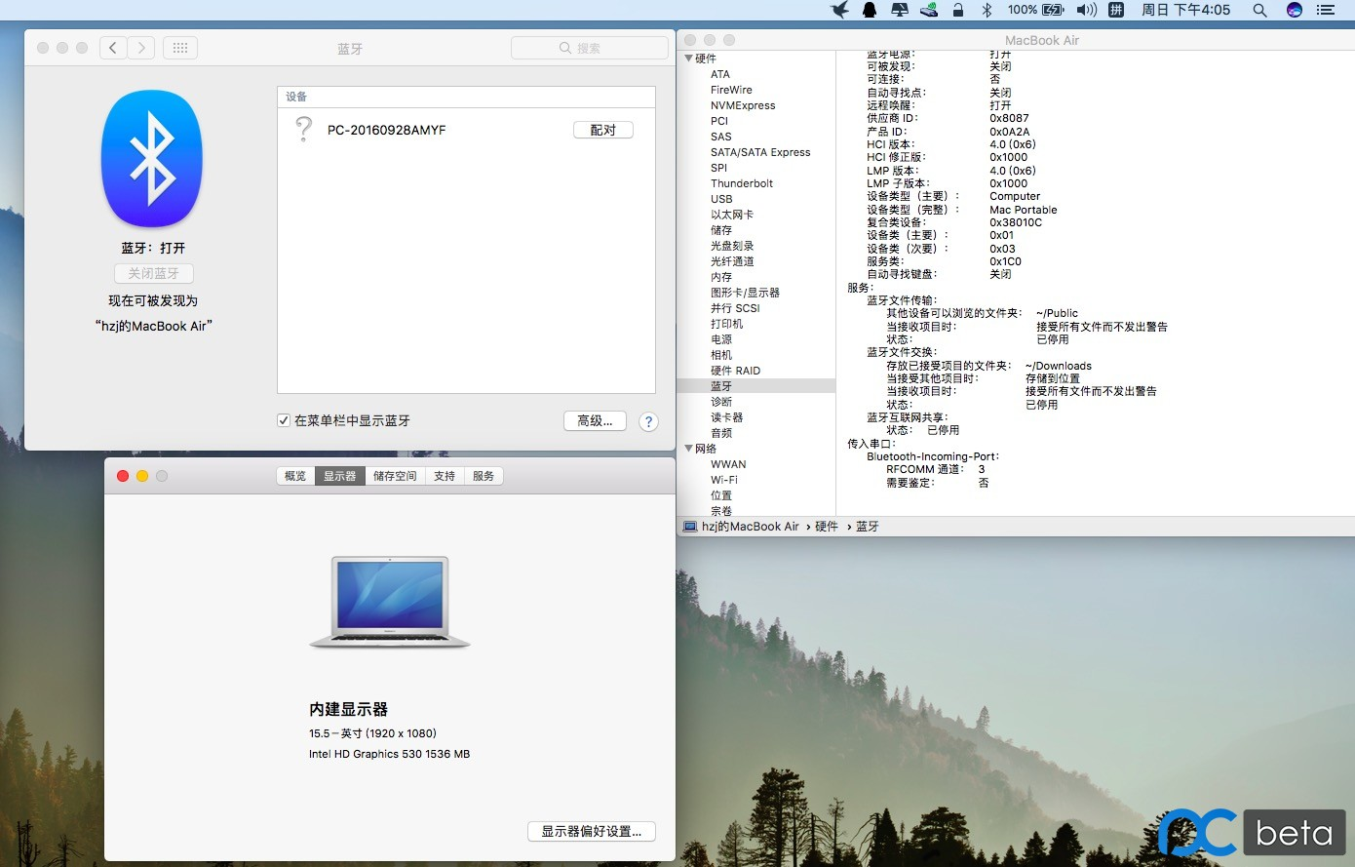

电池已驱动

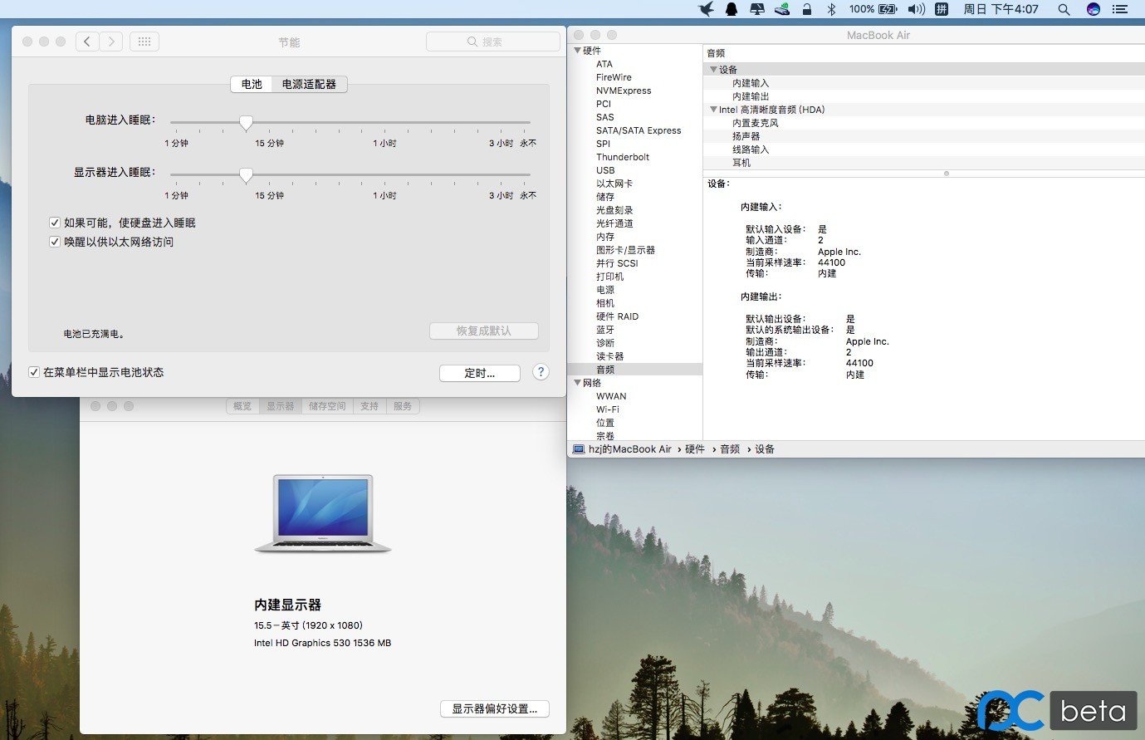

imeseage不可用

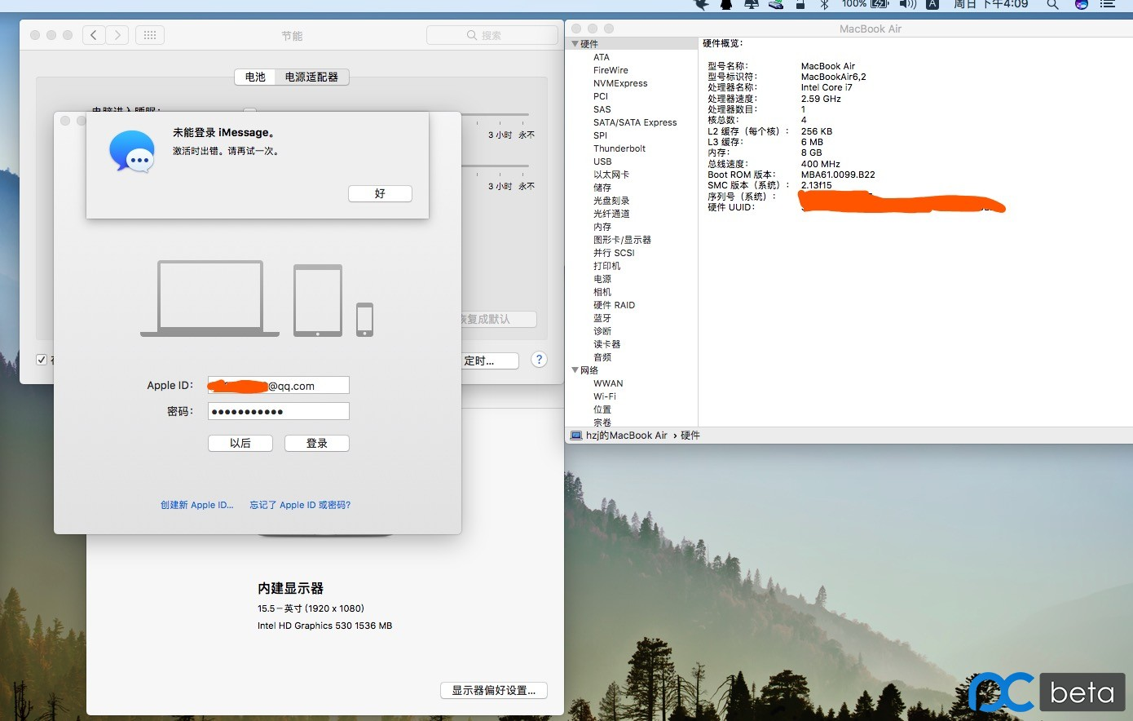

触摸板完美

